Отряд биологов. Заключительный день
25 июня в отряде биологов – это день оформления отчета о проделанной работе. Всю смену в лагере биологи проходили полевую практику. В полевую практику включались полевые исследования, камеральные работы и составление отчета по полевой практике.
Тема полевой практики - «Изучение видового состава растений и животных, обитающих в нижней части северо-западного склона горы Долгой». Практика проходила на двух площадках – на пришкольной территории и в зелёной зоне 8-го микрорайона.
Мы начинали практику 2 июня, а закончили работу 25 июня оформлением отчёта.
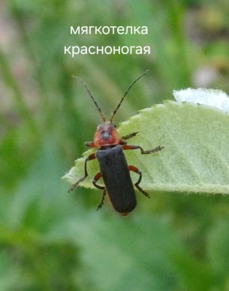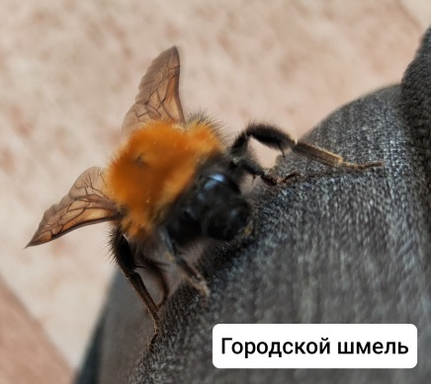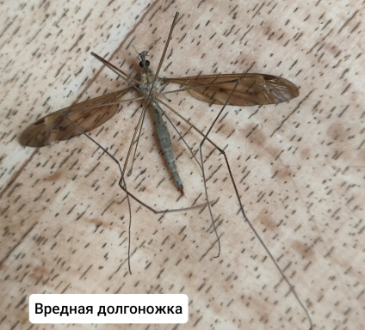
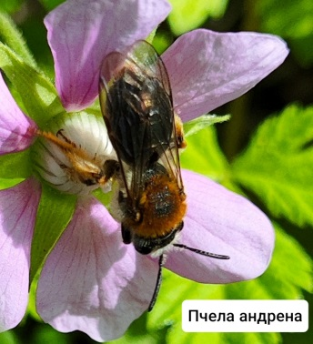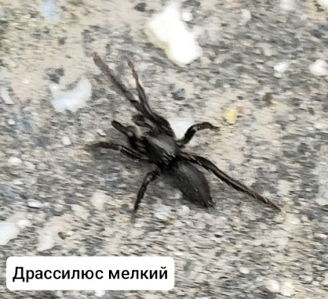
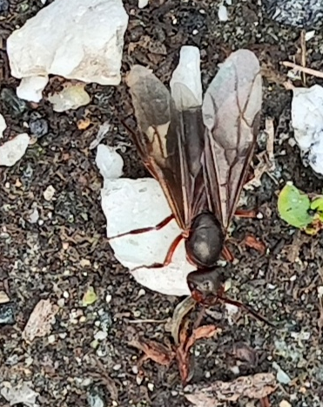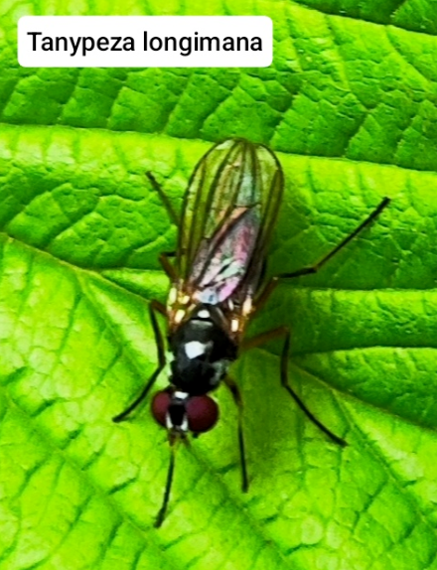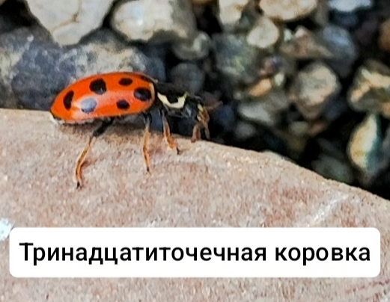
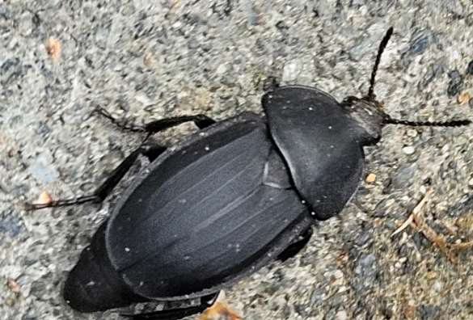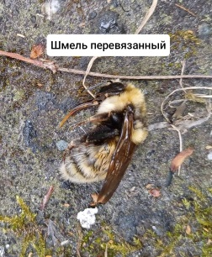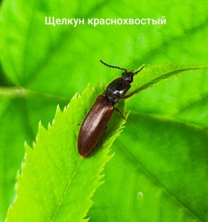
Рис. 1. Представители членистоногих.
Шмель и вредная долгоножка залетели к нам в кабинет биологии.
Во время практики мы изучали листовые пластинки, их формы и края, листорасположение листьев на стебле и оформляли тематические подборки фотографий.
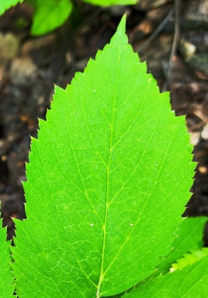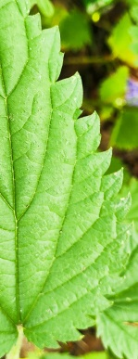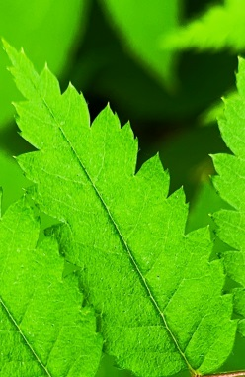
Рис. 2. Листовые пластинки: формы и края.
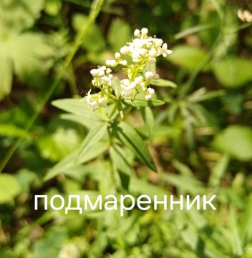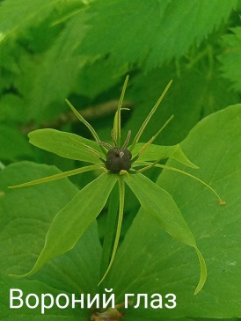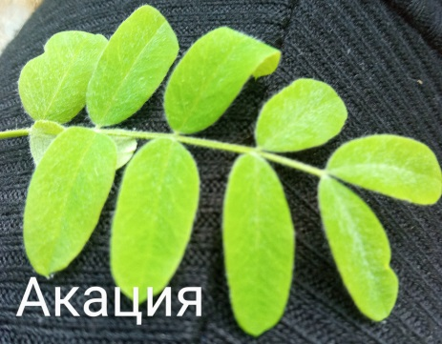
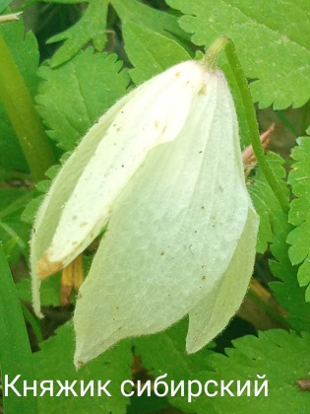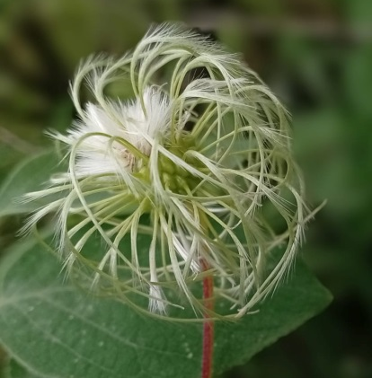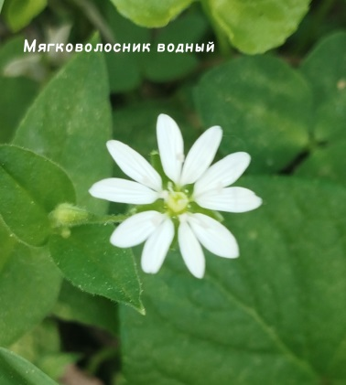
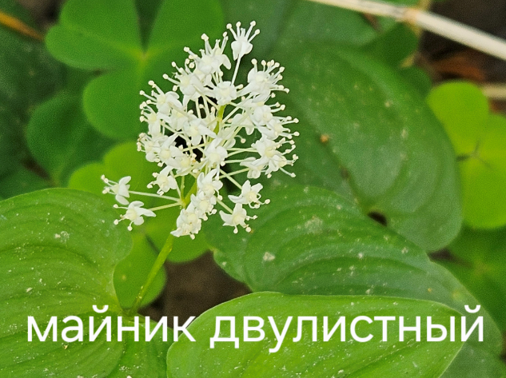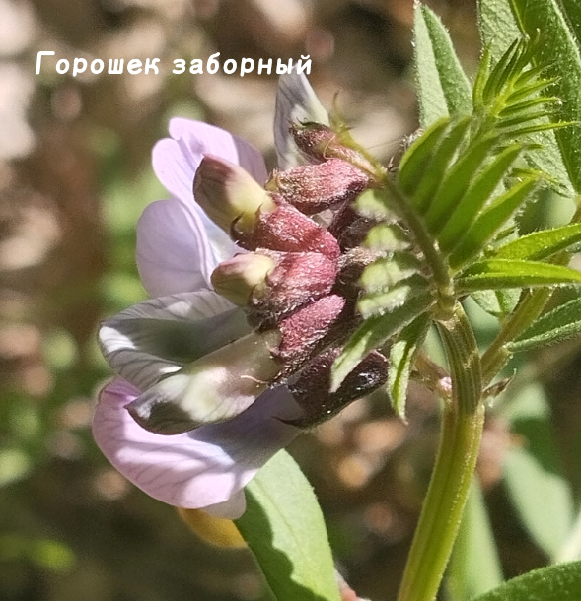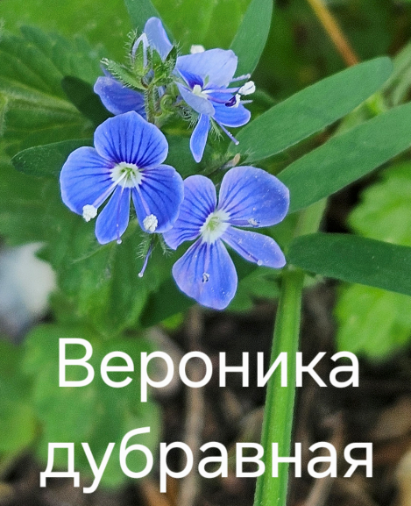
Рис. 3. Виды растений.
Княженика, княжеская ягода, – очень редкое растение. Мы сфотографировали его на пришкольном участке во время цветения (рис.4), но в конце смены плодов мы не увидели. На снимке фотография из Интернета (рис.5).
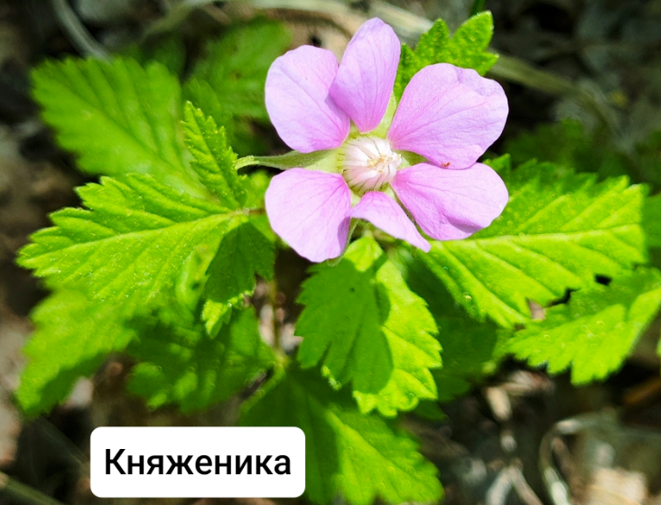 Рис. 4. Цветок княженики.
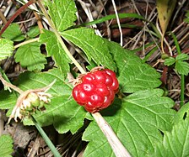 Рис. 5. Плод княженики
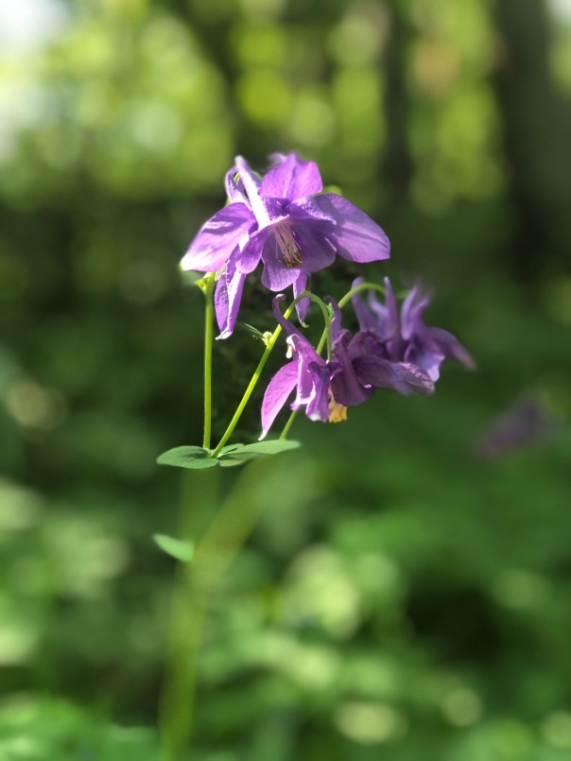 Рис. 6. Аквилегия.
Смена пролетела быстро. Материал собран богатый. Навыки отработаны. Можно перейти к индивидуальным проектам. Для этого лето - самая подходящая пора! Успехов, ребята!

